전공심화프로젝트 활동보고서

활동기간 | 2025. 11. 17. ~ 2025. 11. 23.
구성원(팀원) | 이의빈(팀장), 이유환, 최정길 | 팀 번호 | 1
주제(작품명) | 키워드 중심 리뷰 분석 및 요약 서비스
금주 계획 | o 개별 모듈(크롤링, AI) 담당 구현  o DB CRUD구현  o 중간 시연/ 최종 보고서 역할 틀
금주 진행 내용 | [개별 모듈 구현]  o 스크래핑 시간 비용 줄이기  결과적으로 평균 75초 -> 63초으로 단축 (15회 수행)  네트워크와 컴퓨터 성능에 따른 시간 변동 가능  - 각 별점 별 스크래핑을 병렬로 수행  [파일 접근 오류]  -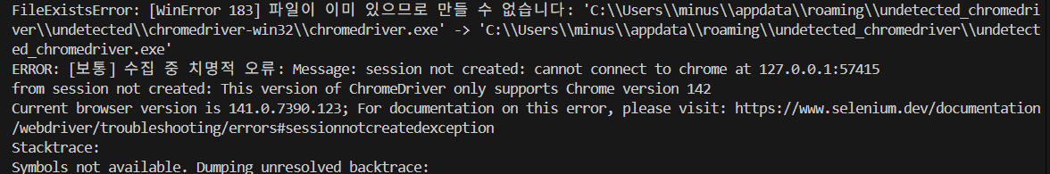  - 병렬 처리 시, 파일 충돌하는 문제 발생  - 크롬 파일을 동시에 사용하지 않도록 다른 프로세스를 블록하여 프로세스를 순차적으로 수행할 수 있도록 변경  - 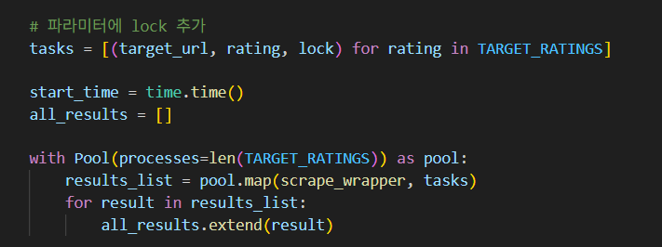  - 별 점 별 100개씩 리뷰 스크래핑이 안 되는 문제 발생  - 정적으로 할당 된 크롬 버전 불일치 문제 발생  - 코드가 크롬 버전을 동적으로 수행할 수 있도록 변경  [병렬 스크래핑 과정 중 개수 충돌 문제]  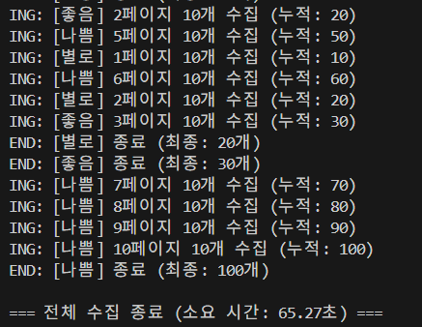  - [문제 원인]  - 각 페이지에서 다음 리뷰 페이지에 접근하는 과정에서 다음 리뷰로 넘어가는 대기시간이 길어 스크래퍼가 다음 페이지를 탐지 못한 것으로 인지(기존에 스크래핑하다가 다음 페이지를 못 찾는 시간 분기점을 5초로 설정)  - [해결]  - 다음 페이지가 있다고 판단되면 시간 분기점을 좀 더 러프하게 판단할 수 있도록 수정  - 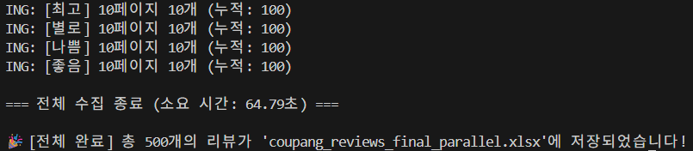  - [앞으로 변경점]  - 시간 비용을 좀 더 줄일 수 있도록, 각 페이지 전환할 때 사용되는 랜덤성 시간의 범위를 줄일 예정(요구 사항 대로 AI 분석까지 90초를 넘기지 않아야 함)  - 쿠팡 페이지 접속 랜덤 접근 시간 범주으로 줄이기  - [기존 1~4초의 랜덤 접근]  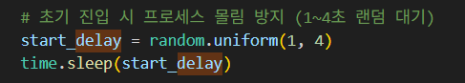  - [수정 0.5~2초의 랜덤 접근]  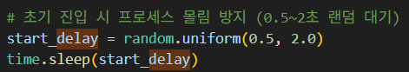  [추가 개선 사안]  - 경험적으로 딜레이 시간을 확인하면서 최종적으로는 랜덤이 아닌 고정된 접근 시간을 사용할 수 있도록 변경해 볼 예정정  - Headless 환경에 구동하는 지 확인하기  -[수정]  스크래퍼에 headless 추가  -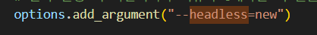  -[실패]  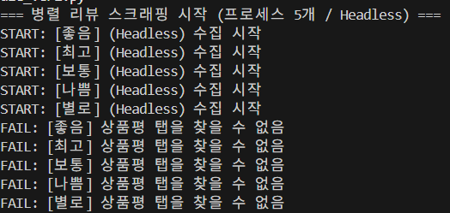  - [원인 분석]  - 쿠팡 봇 탐지 중 Headless로 접근하는 IP에 대한 강한 접근 제한을 걸어 두었다고 판단. 추후 백그라운드에서 실행될 경우, 다시 도전해 볼 예정  - [개선 사항]  - Headless로 적용할 수 있는 코드 찾아보기  o 긍/부정 리뷰 수치화 데이터 출력  - As-is: 단순히 긍/부정 리뷰 내용을 요약 및 출력하는 것은 그 내용의 대비로 인해 사용자가 혼란을 겪을 수 있을 수 있음.  - To-be: 키워드에 해당하는 내용의 수를 활용하여 수치화한 데이터와 감정 분석을 제공하여 사용자의 객관적인 판단에 도움을 줌.  - [예시 이미지]  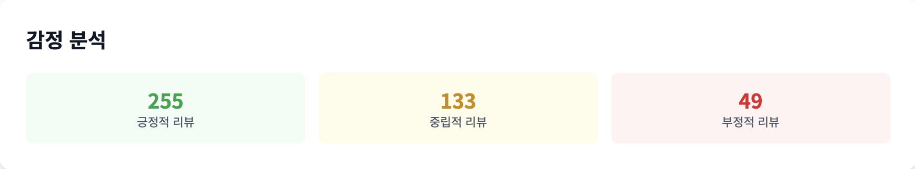  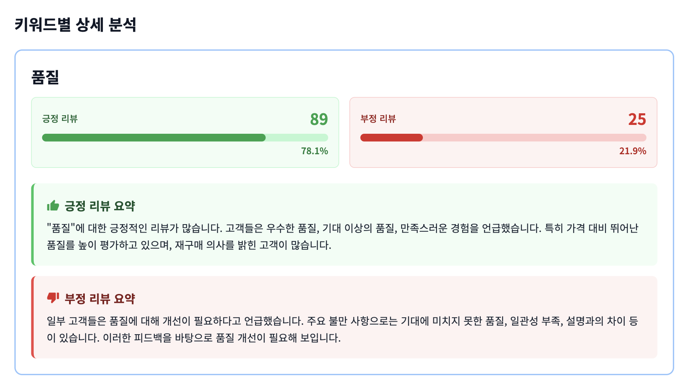  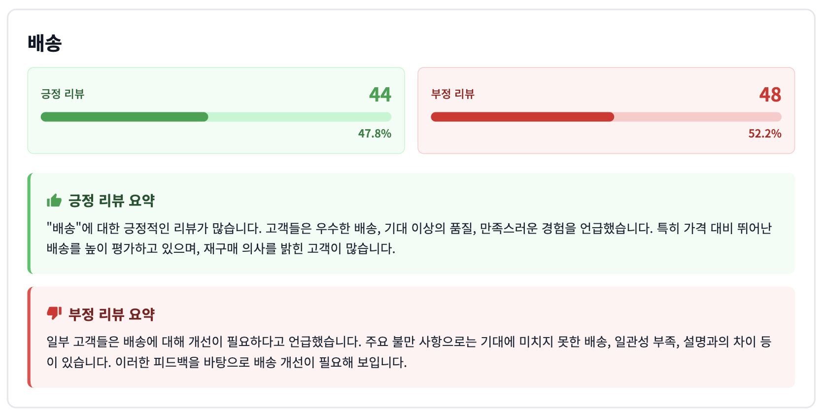  o DB CRUD 구현 및 테스트 (검색 - DB, 라이브러리 - DB)  - category에 대한 id 반환  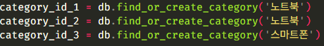  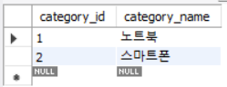  - keywords에 대해 id 반환  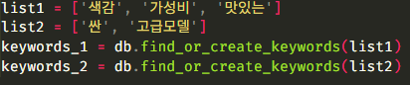  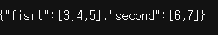  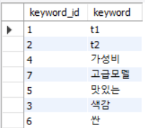  - 분석 결과 저장  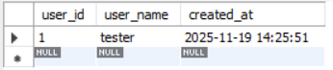tester가 저장  [비로그인 테스트]  [중복 저장]  [ANALYSES]  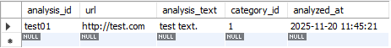  [ANALYSIS_KEYWORDS]  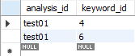  [CATEGORY]  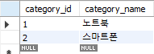  [KEYWORDS]  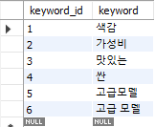  [LIBRARY]  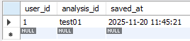  [USERS]  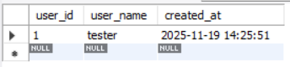  - 라이브러리 목록 조회  [성공시 분석 결과 상세 정보 반환]  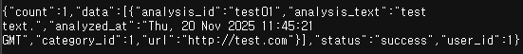  [비어있는 라이브러리]  - 라이브러리 목록 삭제  o 중간 시연/최종 보고서 역할 틀  - 중간 시연 목록  - 크리티컬 부분 분석: 크롤링, 스크래핑, AI 분석, DB 연동  - 테스트케이스  - 최종 보고서  - 주제  - 요구사항  - 설계 내용  - 구현 핵심  - 테스트(pass, nonpass) ! 중요  - 시연 결과  - 역할 분담  - 향후 방향성
추진계획변동사항 | o 해당 사항 없음
다음주 계획 | o 웹 ui 수정, flask 구현  o ai 분석 내용 및 출력 수정  o 모듈 연결
위와 같이 진행 사항을 보고합니다.


2025년 11월 21일

1 조 : 이의빈 (인)

이유환 (인)

최정길 (인)

